2016年40分钟课时检测练：第十章 机械与人（沪科版，附解析）
100分
一、选择题(本题共7小题，每小题4分，共28分)
1.(2015·济宁模拟)如图所示，使用中属于费力杠杆的工具是( )
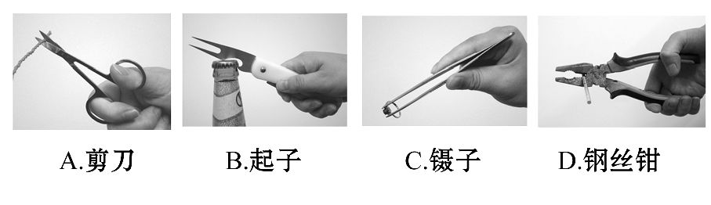
【解析】选C。本题考查杠杆的分类。动力臂大于阻力臂的杠杆属于省力杠杆，这类杠杆省力但是费距离，A、B、D中的杠杆都属于省力杠杆。动力臂小于阻力臂的杠杆叫费力杠杆，这类杠杆费力但是省距离，图中的镊子属于费力杠杆。
2.如图所示的杠杆已经处于平衡状态，则下列A、B、C、D四种做法也可以使得杠杆处于平衡状态的是( )
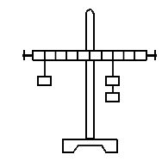
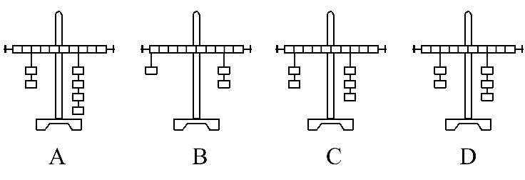
【解析】选D。本题考查杠杆平衡条件的应用。A项，2G×3 l≠4G×2 l，B项，G×5 l≠2G×3 l，C项，2G×4 l≠3G×2 l，D项，2G×3 l =3G×2 l，故D项满足杠杆的平衡条件，故选D。
3.(2015·杭州江南实验质检)一辆汽车不小心陷进泥潭后，司机按如图所示的甲、乙两种方法安装滑轮，均可将汽车从泥潭中匀速拉出。比较这两个装置，下列说法正确的是( )
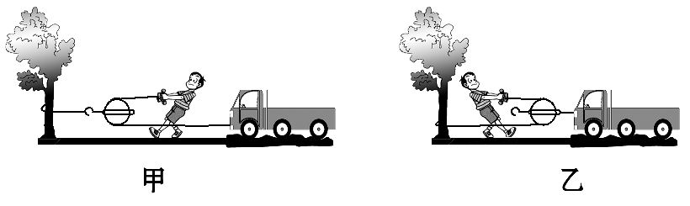
A.甲、乙安装的都是动滑轮，都能省力
B.甲、乙安装的都是定滑轮，都不能省力
C.甲安装的是动滑轮，能省力
D.乙安装的是动滑轮，能省力
【解析】选D。由图可知：甲图使用定滑轮，拉力等于汽车受到的阻力；乙图使用动滑轮，拉力为汽车所受阻力的一半，所以乙方法使用的滑轮是能省力的。故选D。
4.(2015·安徽淮南期末)足球运动员用500N的力去踢一重为4N的足球，足球向前运动了50m，在此过程中，运动员对足球做的功是( )
A.25000J B.200J
C.0J D.条件不足，无法计算
【解析】选D。本题考查功的计算。在脚与球接触到球离开脚的过程中，脚对球有力的作用且球在该力的方向上通过了一段距离，故此过程中脚对球做了功，但球在500N踢力的方向上通过的距离不知道，所以脚对球所做的功无法计算；球离脚后向前滚动了50m，是因为球具有惯性，脚对球没有力的作用，故此过程中脚对球没有做功；所以在整个过程中，运动员对足球做的功无法计算。故选D。
5.如图所示，小丽和爷爷进行爬楼比赛，他们同时从一楼出发，爬到五楼，结果小丽先到达。已知小丽的体重比爷爷的体重小。下列说法正确的是( )
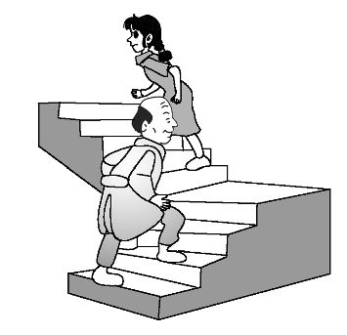
A.爬到五楼时，小丽做的功比爷爷做的功多
B.爬到五楼时，爷爷做的功比小丽做的功多
C.小丽做功的功率一定比爷爷做功的功率大
D.爷爷做功的功率一定比小丽做功的功率大
【解析】选B。本题考查功和功率的相关知识。小丽所做的功W_{丽}=G_{丽}h，爷爷所做的功W_{爷}=G_{爷}h，小丽和爷爷爬楼的高度h相同，小丽的体重G_{丽}小于爷爷的体重G_{爷}，所以，W_{丽}<W_{爷}，所以选项A错误，选项B正确；因为功率P=，因为
W_{丽}<W_{爷}，小丽所用的时间t_{丽}小于爷爷所用的时间t_{爷}，所以两人的功率大小不能确定，C、D选项均错误。故选B。
6.骑自行车上一个陡坡时，有经验的同学会沿S形路线骑行，他这样做是为了( )
A.缩短上坡过程中所走的路程
B.减少上坡过程中所做的功
C.减小上坡过程中所施加的力
D.缩短上坡过程中所用的时间
【解析】选C。本题考查斜面的理解。上坡时，自行车上升的高度不变，走S形路线所走的路线较长，A不正确。使用任何机械都不省功，B不正确。上坡时，走S形路线所走的路线较长，相当于增长了斜面的长度，斜面越长越省力，C正确。速度一定，走S形路线所走的路线较长，所用的时间较长，D不正确。
7.(2015·铁岭二模)如图所示，图中速度v的方向是小强同学在体育中考“原地掷实心球”项目测试中球出手时的飞行方向。对从球出手到落地的过程，下面关于机械能的一些说法中正确的是(空气阻力忽略不计)( )
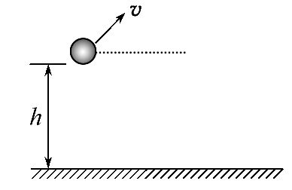
A.球出手时动能最大 B.球出手时势能最大
C.球落地时机械能最大 D.球的机械能保持不变
【解析】选D。从球出手到落地的过程中，球先上升后下降，上升过程中，动能转化为重力势能，最高点动能为零，重力势能最大。下降过程中，重力势能转化为动能，重力势能减小，动能增大。整个过程动能先减小后增大，重力势能先增大后减小。不计空气摩擦，动能和重力势能的总和机械能不变，故选D。
二、填空题(本题共4小题，每空2分，共20分)
8.(2015·临沂模拟)如图所示，轻质杠杆ABO能绕O点自由转动，若在杠杆末端A点施加一个力提起重物G，使杠杆在水平位置平衡，则此杠杆 (选填“一定”或“不一定”)是省力杠杆；若在A点施加一个最小的力使杠杆在水平位置平衡，此力的方向是 。
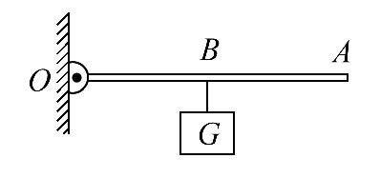
【解析】本题考查杠杆平衡条件的应用。当在A点沿不同的方向用力时，动力臂的长短不一样，所以此杠杆不一定是省力杠杆。要施加一个最小的力，就必须保证动力臂最长，当动力方向与杠杆垂直时，动力臂最长，所以动力应该与OA垂直且向上即竖直向上。
答案：不一定 竖直向上
9.(2015·河南模拟)如图所示，用两个定滑轮和一个动滑轮组成滑轮组，每个滑轮重为30N。用这个滑轮组把重300N的物体匀速提升2m，不计绳重及摩擦，则拉力F大小是 N，滑轮组的机械效率为 。
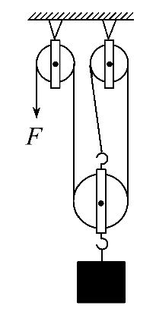[来源:学科网ZXXK]
【解析】本题考查滑轮组的机械效率。重物由三股绳子承担，不计绳重和摩擦时，拉力F=(G_{物}+G_{动})=(300N+30N)=110N；滑轮组的机械效率是η=×100%=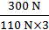×100%=90.9%。
答案：110 90.9%
10.(2015·苏州立达中学期末)人们常常利用物体具有各种形式的机械能来做功，如：机械手表里拧紧的发条具有 能，可以带动小齿轮和指针转动；风具有 能，可以推动帆船航行；打桩机举高的重锤具有 能，可以完成打桩工作。
【解析】本题考查机械能。拧紧的发条发生了弹性形变，所以其具有弹性势能。风是流动的空气，由于其运动，所以具有动能。打桩机的重锤由于相对于地面位置被举高，所以具有重力势能。
答案：弹性势 动 重力势
11.如图所示，a、b为竖直向上运动的小石块在上升过程中动能和重力势能随高度变化的两条图线(不计空气阻力)，其中 是“动能-高度”关系图线，小石块上升的最大高度为 m，小石块在最高点时的机械能为 J。
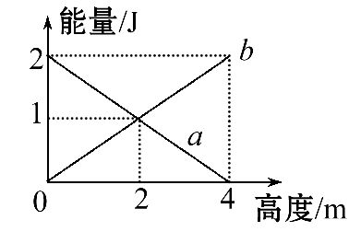
【解析】本题考查机械能的转化及守恒。小石块在上升过程中(不计空气阻力)，动能全部转化为重力势能，动能越来越小，重力势能越来越大，故图线a是“动能-高度”关系图线。从图像中发现：小石块上升的最大高度为4m。小石块在最高点时，动能为0，重力势能等于2J，所以此时小石块的机械能等于动能与重力势能之和即2J。
答案：a 4 2
三、作图与实验探究题(本题共3小题，共32分)
12.(6分)(2015·河南模拟)如图所示，用瓶起开启瓶盖，支点为O，请画出在A点所用最小力的示意图。

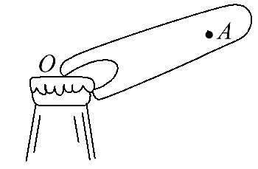
【解析】本题考查力臂的画法。首先找到起子支点(如题图中O所示)，然后连接OA，过A点作OA的垂线，标出力的方向，即为动力F₁，此时动力臂最长，所以所需要的动力最小。
答案：
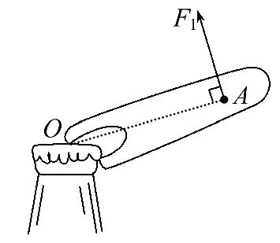[来源:学#科#网Z#X#X#K]
13.(12分)(2015·河北预测)下面是小明验证杠杆平衡条件的实验：
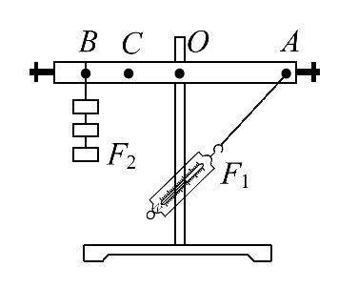
(1)实验前没有挂钩码和弹簧测力计时发现杠杆右端高左端低，为使其在水平位置平衡，应将杠杆左端的平衡螺母向 调节，将杠杆调到水平位置平衡是为了方便测量 。
(2)如图中杠杆水平平衡后，小明调节左边钩码的个数和位置使杠杆水平平衡时，测出F₁=1.2N，F₂=1.5 N，OA=30cm，OB=20cm。他将所得数据直接代入杠杆平衡条件的公式中，发现F₁×OA和F₂×OB并不相等，从而认为杠杆的平衡条件不是F₁ l ₁=F₂ l ₂。小明的错误是 。
(3)什么情况下拉力的力臂才等于支点到动力作用点的距离 。
(4)在图中，若B处的钩码不变，小明将弹簧测力计由A处移到C(OC=10cm)处，为了使C处的弹簧测力计的示数最小，则这个力的方向应 ，大小为
N。
【解析】本题考查杠杆平衡条件的探究实验。(1)杠杆右端高左端低，应将左端的螺母向右调节，使杠杆在水平位置平衡，此时力的方向与杠杆垂直，力的作用点到支点的距离就是力臂的长度，从杠杆上就可以直接读出力臂的长度。
(2)从图中可以看出，弹簧测力计的拉力方向与OA不垂直，所以OA不是动力臂，故得出的结论是错误的。(3)当动力作用线与杠杆垂直时，动力臂才等于支点到动力作用点的距离。(4)将弹簧测力计由A处移到C(OC=10cm)处后，动力臂最长时，弹簧测力计的示数最小；当力的作用线与杠杆垂直时，动力臂最长为10cm。根据杠杆平衡条件可求拉力的大小：F₁==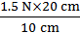=3N。
答案：(1)右 力臂 (2)错把OA看作动力臂
(3)拉力的作用线与杠杆垂直
(4)竖直向上 3[来源:Z§xx§k.Com]
14.(14分)(2015·临沂模拟)在“探究滑轮组的机械效率”时，小明利用两组滑轮组进行了5次测量，用一个动滑轮和一个定滑轮测定前4组数据，用二个动滑轮和二个定滑轮测得第5组数据，测得数据如表：

实验  次数 | 动滑  轮重  G_{动}  /N | 物重  G/N | 钩码  上升  高度  h/m | 动力  F/N | 动力作  用点移  动距离  s/m | 滑轮组  的机械  效率  η/%
1 | 0.5 | 1 | 0.1 | 0.7 | 0.3 | 47.6[来源:学科网ZXXK]
2 | 0.5 | 1 | 0.2 | 0.7 | 0.6 | 47.6
3 | 0.5 | 2 | 0.1 | 1.1 | 0.3 | 60.6
4 | 0.5 | 4 | 0.1 | 2[来源:学科网ZXXK] | 0.3 | ①
5 | 1 | 4 | 0.1 | ② | 0.5
(1)请根据前四组数据，在图甲中画出实验中滑轮组的绕绳方法。
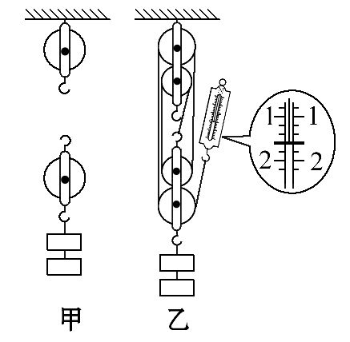
(2)实验中应沿竖直方向 拉动弹簧测力计。
(3)表格中编号①处数据应为 ；根据图乙中弹簧测力计可知编号②数据应为 N。
(4)由表中第1、2组数据可知，同一滑轮组的机械效率与 无关。
(5)由表中第3、4组数据可知，同一滑轮组的机械效率与摩擦和
有关。
(6)有的同学认为：“机械越省力，它的机械效率越高”。你认为这句话是
(选填“正确”或“错误”)的。你是用小明收集的数据中 两组数据对比分析来判断的。
【解析】本题是考查滑轮组机械效率的探究实验。(1)前四组数据中，动力作用点移动的距离s是钩码上升高度h的3倍，所以物重应该由3股绳子承担。应该从动滑轮的小钩上开始绕线。(2)实验中应沿竖直方向匀速拉动弹簧测力计，让钩码匀速上升。(3)根据表中的数据可以计算此时滑轮组的机械效率：η=×100%=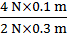×100%=66.7%。从弹簧测力计上可以读出拉力F为1.6N。(4)第1、2次实验中，钩码上升的高度不同，但是滑轮组的机械效率相等，说明滑轮组的机械效率与物体上升的高度无关。(5)第3、4次实验中，钩码的重力不同，滑轮组的机械效率不同，说明滑轮组的机械效率与物重有关。(6)第5次实验中，滑轮组乙的机械效率是η=×100%=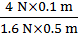×100%=50%。比较第4、5两次实验数据可知：当物重相等时，乙滑轮组更省力，但乙滑轮组的机械效率反而低，由此证明“机械越省力，它的机械效率越高”这句话是错误的。
答案：(1)如图所示
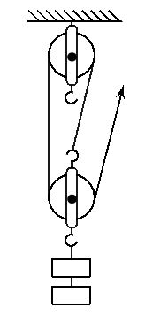
(2)匀速 (3)66.7 1.6
(4)物体上升的高度 (5)物重 (6)错误 4、5
四、计算题(本题共2小题，共20分)
15.(10分)某商店售货员把长大约1m的木板搭在台阶上，将冰柜沿斜面推上台阶，如果售货员沿斜面的推力为200N，台阶高度为0.4 m。求：
(1)售货员推冰柜做了多少功？
(2)如果把冰柜推上台阶用了10s，那么推力做功的功率是多少？
【解析】(1)售货员的推力做功
W=Fs=200N×1 m=200 J；
(2)推力的功率P===20W。
答案：(1)200J (2)20 W
16.(10分)学习了简单机械的有关知识后，小强同学自制了一种简易升降晾衣架，它由4个定滑轮和两个动滑轮组成，绳子的一端固定在天花板上，人用力拉绳子的自由端可以使晾衣架匀速上升，晾衣架在匀速上升过程中横梁保持水平，如图所示，将40N的衣物挂在晾衣架上，人拉绳子的力为12.5 N时，衣物匀速上升，忽略绳重及摩擦。求：
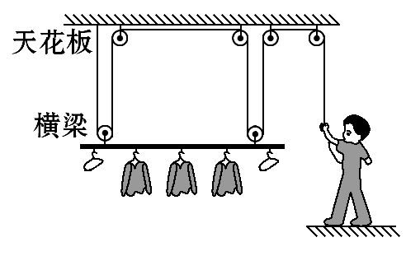
(1)此时该装置的机械效率。
(2)将60N的衣物挂在晾衣架上，使其匀速升高1 m，求人所做的总功。
【解析】本题考查机械效率的有关计算。(1)提升衣物所做的功是有用功，即
W_{有}=G_{衣物}h，人拉绳所做的功为总功，其大小为W_{总}=Fs，又由题图可知s=4h，然后根据机械效率的计算公式计算即可：η=×100%=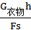×100%=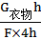×100%=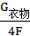×100%=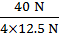×100%=80%。
(2)要计算提升60N的衣物时人做的总功，根据W_{总}=W_{有}+W_{额}可知，需要计算出提升60N衣物时做的有用功和额外功，有用功W_{有}=Gh=60N×1 m=60 J；由于忽略绳重和摩擦，所以在使用该装置时所做的额外功就是克服晾衣架自身重力所做的功。横梁、动滑轮和衣物的总重力由4段绳子承担，忽略摩擦和绳重后，则横梁和动滑轮的重力是G′=4F-G_{衣物}=4×12.5N-40 N=10 N。所以额外功为W_{额}=
G′h=10N×1 m=10 J；当将60 N的衣物提升1 m时，人所做的总功是W_{总}=W_{有}+
W_{额}=60J+10 J=70 J。
答案：(1)80% (2)70 J

